СЕКЦИЈА СТОНОГ ТЕНИСА
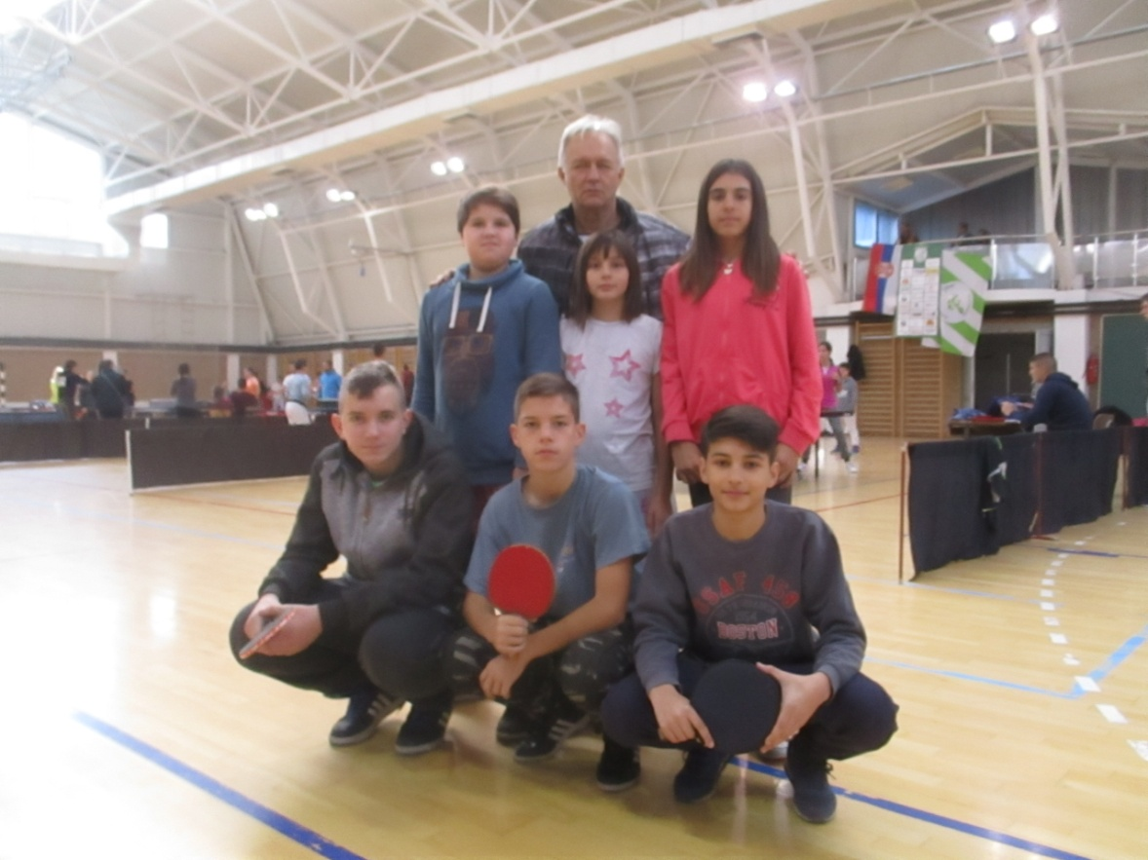
Постигнути резултати:
Женска екипа у саставу:
- Андријана Младеновић, V/Лубница
- Анастасија Младеновић, V/Лубница и
- Лина Лековић, V/Лубница
Прво место на Општинском и треће место на Окружном такмичењу.
Андријана Младеновић, друго место на Општинском такмичењу у појединачној конкуренцији.
Мушка екипа у саставу:
- Лазар Васиљевић, VIII/1
- Стефан Ђеспановић VIII/Лубница
- Мирослав Ђорђевић VIII/1и
- Бојан Васиљевић VIII/Лубница
Прво место на општинском и друго место на окружном такмичењу.
Мирослав Ђорђевић, друго место на Општинском такмичењу у појединачној конкуренцији.

